大塅镇主要领导听取政务公开工作情况

汇 报

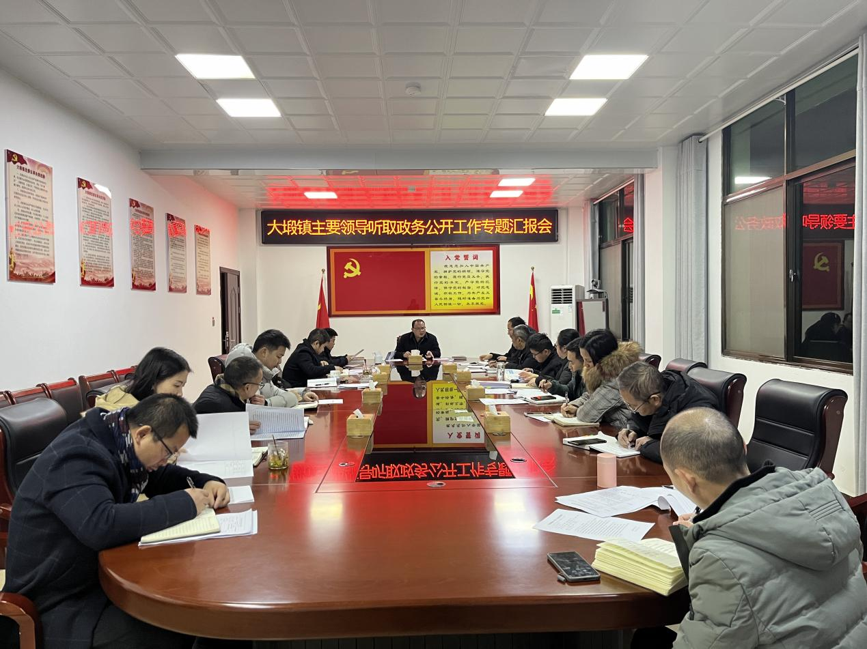

12月19日晚，大塅镇召开班子会专题研究2023年度政务公开工作，镇主要领导及班子成员参会。
人大副主席邱淼生就2023年全镇政务公开工作情况进行了简要汇报：今年，我镇坚持“以公开为常态，不公开为例外”和“公正、公平、合法、便民”的原则，全面提高政务公开质量，加强政策解读和政务舆情回应，深入推进重点领域信息公开，完善政务公开制度，以公开稳预期、强监督、促落实、优服务，公开实效进一步提升，全镇政务公开迈向新的台阶。
镇党委副书记、镇长刘仁武肯定了目前政务公开工作取得的成效，并对2024年政务公开工作的具体实施进行安排部署，要求需进一步提高思想认识，做好对上沟通交流，全面贯彻落实上级关于政务公开工作相关要求；要将镇级政务公开专区与便民服务中心窗口有机结合，围绕群众普遍关注的民生事项，标准化设置功能区，加强对惠民信息、政策资源的高效整合和共享，提高政务信息知晓度，全力推进基层政务公开规范化标准化建设。

